ВИВЧЕННЯ ХІМІКО-АНАЛІТИЧНИХ ВЛАСТИВОСТЕЙ РІЗНОЛІГАНДНОГО КОМПЛЕКСУ СТРУКТУРИ ДОУСОНА

Денисенко Т.О.
Дніпропетровський національний університет ім. О.Гончара

Гетерополіаніони (ГПА) структури Доусона Р₂Ме₁₈О₆₂⁶⁻ (де Me-Mo, W) завдяки високим окиснювальним властивостям використовують у каталізі, в органічному синтезі, в електроаналітичній хімії, але значно менше у спектрофотометричному аналізі ніж аналоги структури Кеггина.
У даній роботі використовували різнолігандний комплекс структури Доусона – 18-вісмутвольфрамомолібдодифосфат (18-ВіМВДФК). У попередніх роботах було показано, що введення іонів вісмуту(ІІІ) в молекулу 3-вольфрамо-15-молібдодифосфату підвищує швидкість проходження реакції відновлення до гетерополісині (18-ВіМВДФС) аскорбіновою кислотою з 15 – 20хвилин до 10 хвилин.
У якості робочого розчину використовували водний розчин соли (NH₄)₆Р₂Мо₁₈О₆₂·14H₂O до якого додавала водні розчині вольфрамат-іонів (Na₂WO₄) та вісмуту (Bi(NO₃)₃) у співвідношенні 1:3:1. Дослідження хіміко-аналітичних властивостей проводила на прикладі реакції відновлення аскорбіновою кислотою в діапазоні рН від 0,5 до 2,5. У таблиці1 (табл.1) показано залежність часу перебігу реакції відновлення 18-ГПА аскорбіновою кислотою при утворенні 2-х електронної сині.
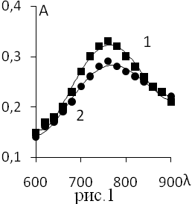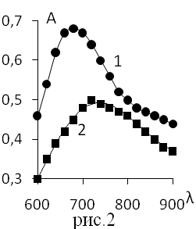
Табл.1
pH=0,5 | pH=1,0 | pH=1,5 | pH=2,0 | τ, мин
0,03 | 0,06 | 0,44 | 0,46 | 0
0,05 | 0,2 | 0,5 | 0,52 | 3
0,07 | 0,26 | 0,52 | 0,54 | 6
0,09 | 0,4 | 0,54 | 0,56 | 9
0,11 | 0,44 | 0,54 | 0,56 | 12
0,13 | 0,48 |  |  | 15
0,15 | 0,5 |  |  | 18
0,16 | 0,52 |  |  | 21
На рис.1 (рН=1, l=0,5см) наведені спектри поглинання 2-х електронної сині 18-ВіМВДФС-2 – крива 1, 18-МВДФС-2 – крива 2. На рис.2 (рН=1, l=0,5см) показані спектральні характеристики 4-х електронної сині 18-ВіМВДФС-4 – крива 1, 18-МВДФС-4 – крива 2.
Максимальне світлопоглинання 2-е «сині» відповідає 760нм при рН=1; у 4-е «сині» полоса зміщена гіпсохромно до 720нм. Молярний коефіцієнт 18-ВіМВДФС-2 дорівнює 6600, 18-МВДФС-2 -5600; 18-ВіМВДФС-4 - 4000, 18-МВДФС-4 -10000.
На підставі отриманих даних та даних з літературних джерел можна припустити наступний перебіг реакції відновлення 18-ВіМВДФК: Ві³⁺ заміщує один Мо(VІ) в октаедрі МоО₆, з утворенням Н₃Р₂Мо₁₄ВіW₃О₆₂⁶⁻. У кислому середовищі невідновлений 18-ВіМВДФК протонується для зменшення від’ємного заряду. У надлишку іонів Ві³⁺ він може замістити 3Н⁺ у зовнішній сфері з утворенням BiP₂Mo₁₄ BiW₃O₆₂⁶⁻ Ві³⁺легко змінює ступінь окиснення до 5+ і може бути переносником електронів, що значно спрощує і прискорює реакцію відновлення.
Одержані дані підтверджують можливість використання Ві³⁺заміщеного ГП аніона для визначення деяких відновників. Наприклад, для визначення аскорбінової кислоти.

